**景文科技大学简介**

景文科技大学位于新北市新店区，距离台湾101大楼约20分钟车程。建校于1986年，2007年景文技术学院升格景文科技大学。为北部十五所科技大学之一，并为北部科技大学之前列。校地11.54公顷，设有商管学院、电资学院、观光餐旅学院及人文暨设计学院等4院、4个研究所及14系。

**学校地理位置：**

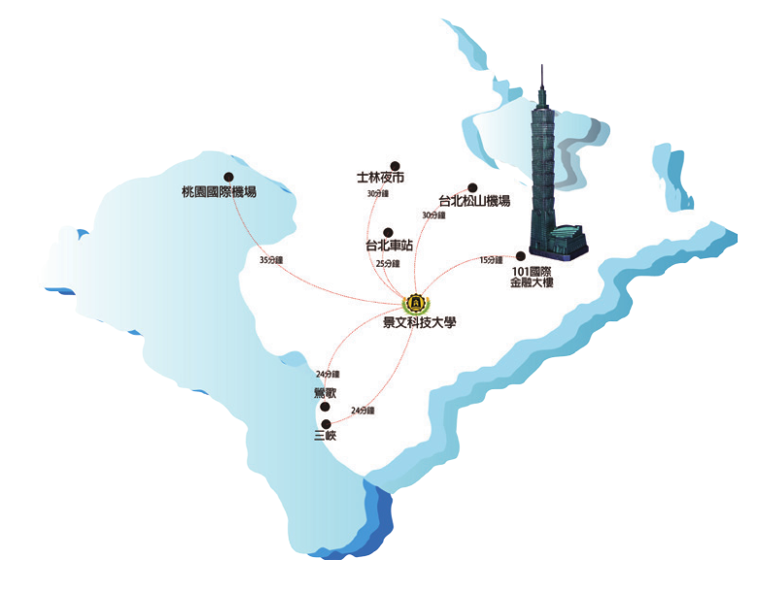

★全台第一所通过ISS国际安全学校认证及再认证之科技大学

★2015年全校教学及行政全数通过科技大学综合评鉴

★2014年获教育部补助学生海外实习“学海筑梦”计划金额全台第三、私效第一

★2014年1111人力银行及远见杂志“企业最爱大学评价调查”私立技专校院第三

★《远见杂志》2015企业最爱调查，观光/餐饮/休闲领域本校为全台第二

**可申请交流院系**

**观光餐旅学院：**旅游管理系、旅馆管理系、餐饮管理系

**商管学院：**国际贸易系、企业管理系、财务金融系、理财与税务规划系、营销与流通管理系、信息管理系-信息理管组、信息管理系-数字多媒体组

**人文暨设计学院：**应用外语系、视觉传达设计系

**电资学院：**电子工程系、资讯工程系、环境科技与物业管理系